**Практическая работа №5**

**Оценка сложности рекурсивных алгоритмов**

**Цель работы**

Научиться разрабатывать рекурсивные алгоритмы и оценить их сложность.

**Задание**

Разработать рекурсивный алгоритм вычисления факториала и оценить его сложность.

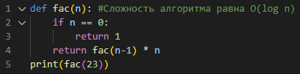

Рисунок 1 – Оценка сложности рекурсивного алгоритма

**Контрольные вопросы**

Рекурсивный алгоритм – это алгоритм, который содержит себя же.

**Вывод**

Я научился разрабатывать рекурсивные алгоритмы и оценивать их сложность.